Министерство науки и высшего образования Российской Федерации

Федеральное государственное автономное образовательное учреждение

высшего образования

«СЕВЕРО-КАВКАЗСКИЙ ФЕДЕРАЛЬНЫЙ УНИВЕРСИТЕТ»

Институт перспективной инженерии

Департамент цифровых, робототехнических систем и электроники

**ОТЧЕТ**

**По лабораторной работе №4**

**Дисциплины «Искусственный интеллект в профессиональной сфере»**

|  |  |  |  |
| --- | --- | --- | --- |
|  | | Выполнил:  Евдаков Евгений Владимирович  3 курс, группа ИВТ-б-о-22-1,  09.03.01 «Информатика и вычислительная техника (профиль) «Программное обеспечение средств вычислительной техники и автоматизированных систем», очная форма обучения  _____________________________  (подпись)  Руководитель практики:  Воронкин Р. А., доцент департамента цифровых и робототехнических систем и электроники института перспективной инженерии _____________________________  (подпись) | |
|  | |  | |
|  | |  | |

Отчет защищен с оценкой ___________ Дата защиты__________________

Ставрополь, 2024 г.

**Тема:** исследование поиска c ограничением глубины.

**Цель:** приобретение навыков по работе с поиском с ограничением глубины с помощью языка программирования Python версии 3.x

**Ход работы:**

**Задание 1.** Создал общедоступный репозиторий на GitHub, в котором использована лицензий MIT и язык программирования Python, также добавил файл .gitignore с необходимыми правилами. Клонировал свой репозиторий на свой компьютер. Организовал свой репозиторий в соответствие с моделью ветвления git-flow, появилась новая ветка develop в которой буду выполнять дальнейшие задачи.

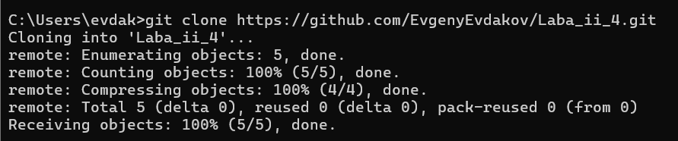

Рисунок 1. Клонирование репозитория

**Задание 2.** Создал виртуальное окружение conda и активировал его, также установил необходимые пакеты isort, black, flake8.

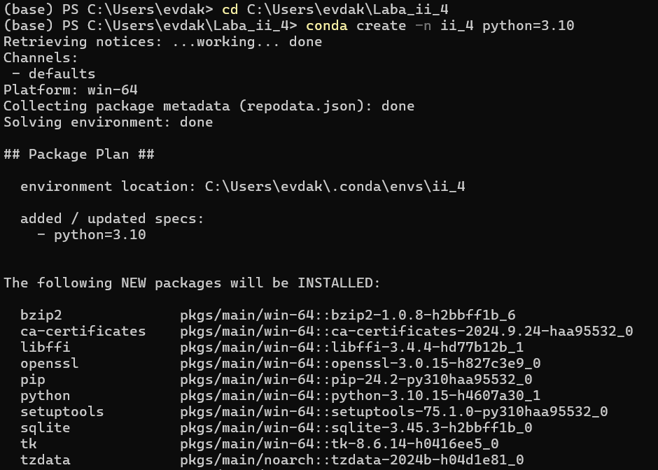

Рисунок 2. Создание виртуального окружения

**Задание 3.** Создал проект PyCharm в папке репозитория. Приступил к работе с примером. Добавил новый файл primer.py. Рассмотрим реализацию алгоритма поиска c ограничением глубины на практике, в программном коде:

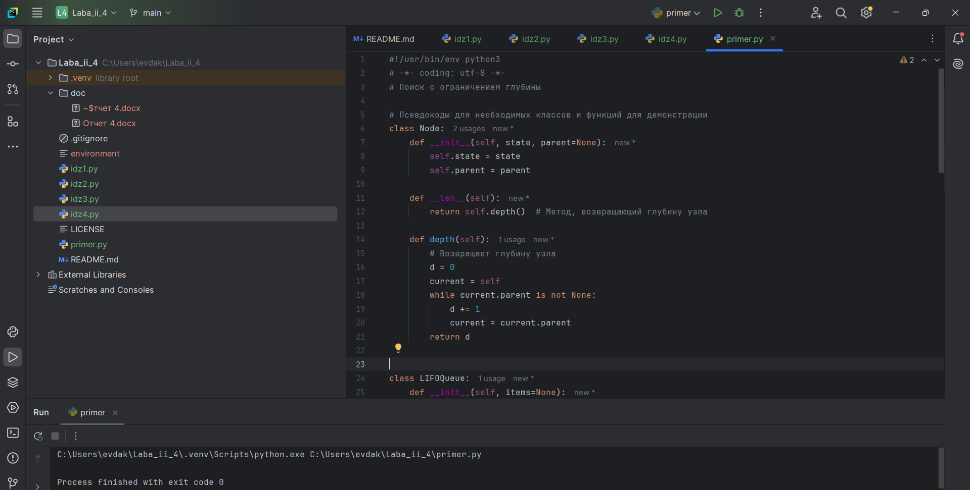

Рисунок 3. Выполнение примера

**Задание 4.** Необходимо реализовать систему навигации робота-пылесоса. Робот способен передвигаться по различным комнатам в доме, но из-за ограниченности ресурсов (например, заряда батареи) и времени на уборку, важно эффективно выбирать путь. Необходимо реализовать алгоритм, который поможет роботу определить, существует ли путь к целевой комнате, не превышая заданное ограничение по глубине поиска.

Дано дерево, где каждый узел представляет собой комнату в доме. Узлы связаны в соответствии с возможностью перемещения робота из одной комнаты в другую. Необходимо определить, существует ли путь от начальной комнаты (корень дерева) к целевой комнате (узел с заданным значением), так, чтобы робот не превысил лимит по глубине перемещения.

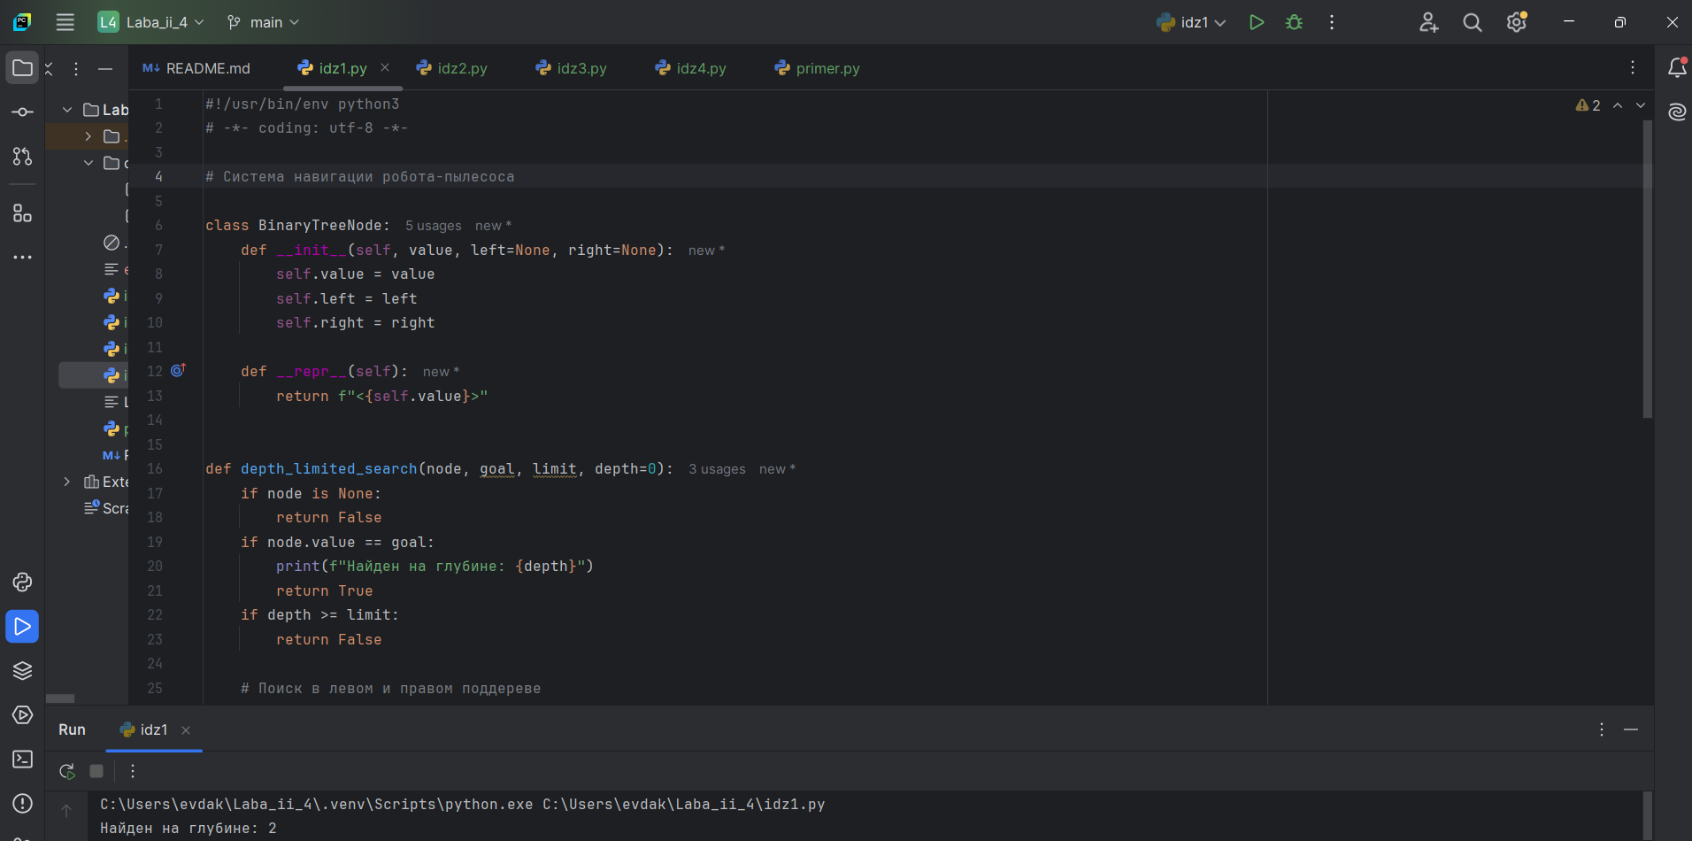

Рисунок 4. Реализация программы для системы навигации робота-пылесоса

**Задание 5.** Необходимо реализовать систему управления складом. Каждый узел дерева представляет место хранения, которое может вести к другим местам хранения (левому и правому подразделу). Необходимо найти наименее затратный путь к товару, ограничив поиск заданной глубиной, чтобы гарантировать, что поиск займет приемлемое время.

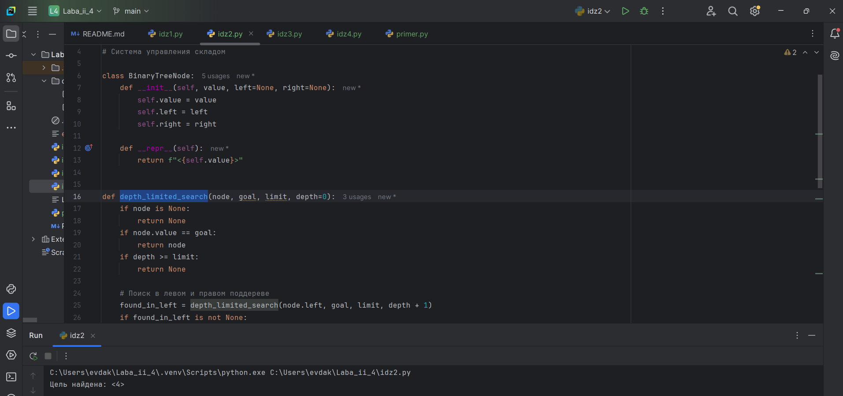

Рисунок 5. Реализация программы для системы управления складом

**Задание 6.** Необходимо реализовать систему автоматического управления инвестициями. Цель состоит в том, чтобы найти наилучший исход (максимальную прибыль) на определённой глубине принятия решений, учитывая ограниченные ресурсы и время на анализ.

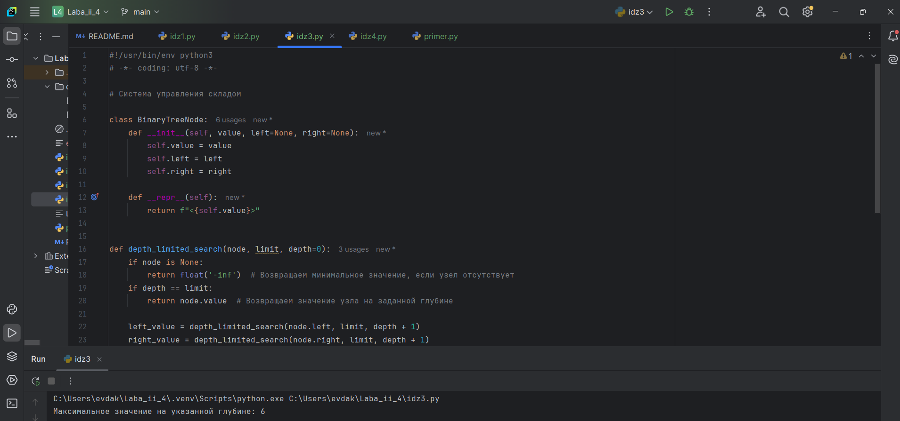

Рисунок 6. Реализация программы для системы автоматического управления инвестициями

**Задание 7.** Необходимо для построенного графа лабораторной работы 1 написать программу на языке программирования Python, которая с помощью алгоритма поиска с ограничением глубины находит минимальное расстояние между начальным и конечным пунктами. И так сравним найденное решение с решением, полученным вручную.

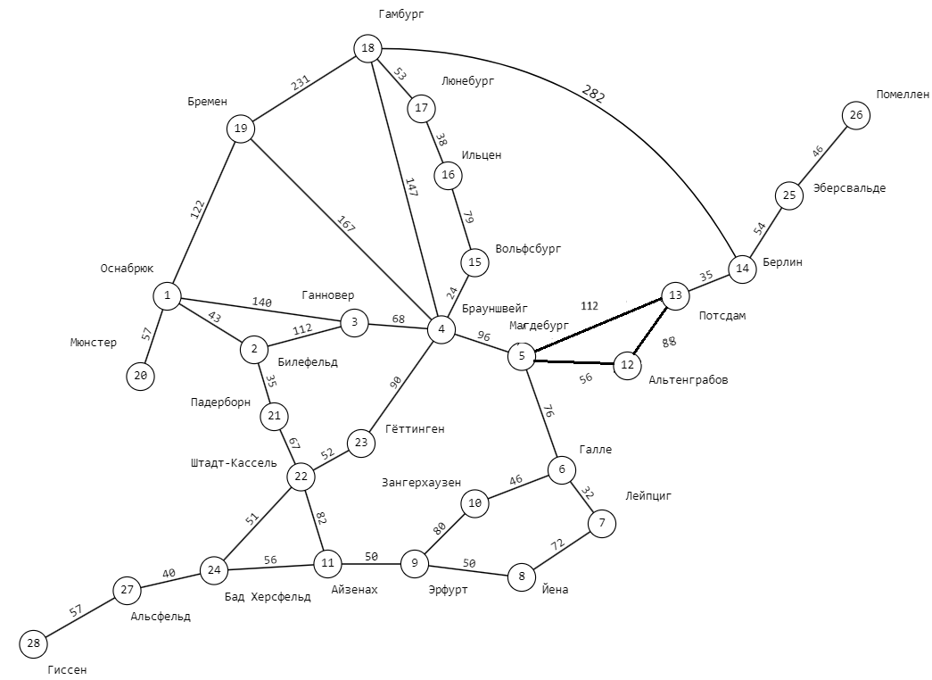

Рисунок 7. Построение графа

Найдем минимальное расстояние между городами Гамбург и Альтенграбов. Если считать вручную, то минимальное расстояние составляет 299 км. Далее составим программу и проверим:

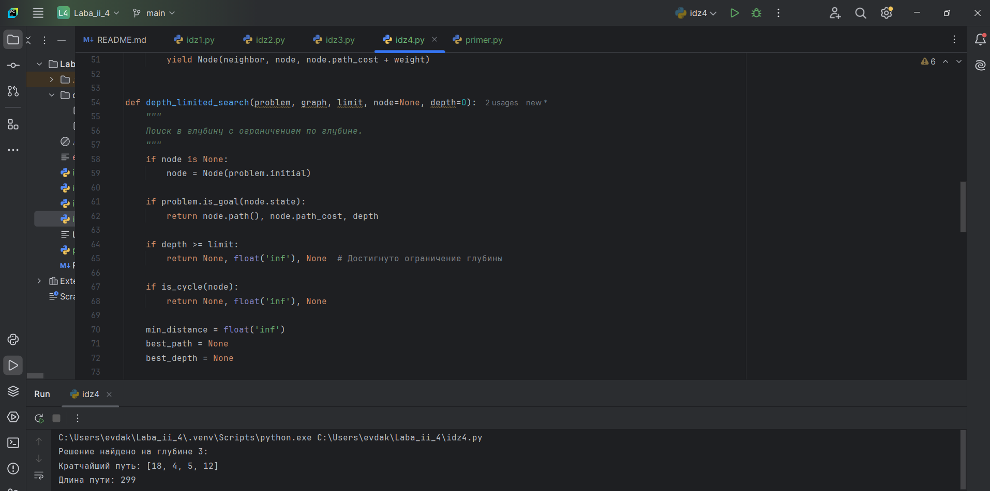

Рисунок 8. Выполнение программы

Результат программы вывел так же 299 км.

**Задание 7.**

После выполнения работы на ветке develop, слил ее с веткой main и отправил изменения на удаленный сервер. Создал файл environment.yml и деактивировал виртуальное окружение.



Рисунок 9. Деактивация ВО

Ссылка: https://github.com/EvgenyEvdakov/Laba_ii_4

**Ответы на контрольные вопросы:**

1. **Что такое поиск с ограничением глубины, и как он решает проблему бесконечных ветвей?**

**Поиск с ограничением глубины (Depth-Limited Search, DLS) —** это модификация поиска в глубину, которая ограничивает глубину рекурсии до заданного предела (limit). Узлы, которые находятся на уровне глубже заданного предела, не исследуются.

Как решает проблему бесконечных ветвей:

В случае бесконечных графов поиск в глубину может уйти в бесконечную рекурсию, так как он продолжает углубляться. Поиск с ограничением глубины останавливается, как только достигнута заданная глубина, предотвращая зацикливание.

1. **Какова основная цель ограничения глубины в данном методе поиска?**

Основная цель ограничения глубины — **ограничить объем работы поиска**, избегая бесконечных рекурсий или исследования ненужных частей дерева. Это особенно важно в графах с бесконечными или очень глубокими ветвями.

1. **В чем разница между поиском в глубину и поиском с ограничением глубины?**

Поиск в глубину углубляется до самого нижнего уровня дерева или графа, что может привести к зацикливанию в бесконечных графах.

Поиск с ограничением глубины ограничивает глубину поиска заданным значением limit, предотвращая исследование узлов, которые находятся глубже этого уровня.

1. **Какую роль играет проверка глубины узла в псевдокоде поиска с ограничением глубины?**

Проверка глубины узла определяет, следует ли продолжать исследование текущей ветви. Если глубина узла достигает значения limit, дальнейшее исследование прекращается, чтобы не нарушить ограничение.

1. **Почему в случае достижения лимита глубины функция возвращает «обрезание»?**

Когда достигается лимит глубины, алгоритм возвращает результат "обрезание" (cutoff), чтобы сигнализировать, что узел на этой ветви находится на пределе глубины и не может быть исследован дальше. Это помогает алгоритму сообщить, что в текущей ветви может находиться решение, но его невозможно проверить на данном уровне.

1. **В каких случаях поиск с ограничением глубины может не найти решение, даже если оно существует?**

Поиск с ограничением глубины не найдет решение, если:

* Решение находится на глубине, превышающей заданный лимит.
* Путь к решению слишком длинный, и алгоритм прекращает углубление до его нахождения.

1. **Как поиск в ширину и в глубину отличаются при реализации с использованием очереди?**

Поиск в ширину (BFS): использует очередь FIFO (first-in, first-out), добавляя узлы в конец очереди и извлекая из начала. Это обеспечивает уровень за уровнем исследование.

Поиск в глубину (DFS): использует стек LIFO (last-in, first-out), добавляя узлы в начало структуры данных, что позволяет углубляться по одной ветви.

1. **Почему поиск с ограничением глубины не является оптимальным?**

Поиск с ограничением глубины **не гарантирует нахождение кратчайшего пути** до цели, так как он прекращает исследование ветвей, которые превышают установленный лимит. Если решение находится на большой глубине, оно не будет найдено.

1. **Как итеративное углубление улучшает стандартный поиск с ограничением глубины?**

Итеративное углубление (Iterative Deepening Depth-First Search, IDDFS):

* Выполняет поиск с ограничением глубины для увеличивающегося лимита.
* На каждом шаге лимит увеличивается на единицу.
* Это позволяет находить решения на минимальной глубине, подобно поиску в ширину, при этом используя меньшую память (как в поиске в глубину).

1. **В каких случаях итеративное углубление становится эффективнее простого поиска в ширину?**

Итеративное углубление становится эффективнее, когда:

* Пространство состояний очень большое или бесконечное.
* Глубина целевого узла мала по сравнению с размером пространства состояний.
* Ограничение памяти является критическим фактором, так как итеративное углубление использует память, эквивалентную поиску в глубину (не хранит все узлы).

1. **Какова основная цель использования алгоритма поиска с ограничением глубины?**

Алгоритм поиска с ограничением глубины предотвращает зацикливание в бесконечных пространствах состояний, ограничивая глубину поиска заданным параметром limit. Это помогает эффективно исследовать пространство состояний до фиксированной глубины.

1. **Какие параметры принимает функция depth_limited_search, и каково их назначение?**

Функция обычно принимает следующие параметры:

* problem: описание задачи, содержащей начальное состояние, операторы, функции проверки цели и т.д.
* limit: максимальная глубина поиска, которая предотвращает зацикливание и неконтролируемое углубление.

1. **Какое значение по умолчанию имеет параметр limit в функции depth_limited_search?**

Значение по умолчанию зависит от реализации. Часто значение не задается явно, и пользователь обязан указать его, или же используется большой фиксированный предел.

1. **Что представляет собой переменная frontier, и как она используется в алгоритме?**

frontier представляет собой структуру данных, хранящую узлы, которые нужно исследовать. В поиске с ограничением глубины это LIFO-очередь (стек), которая обеспечивает поведение поиска в глубину.

1. **Какую структуру данных представляет LIFOQueue, и почему она используется в этом алгоритме?**

LIFOQueue — это стек, реализованный на базе принципа "последним вошел — первым вышел". Он используется, чтобы исследовать узлы в порядке обратного хода (углубляться в дочерние узлы перед возвратом к родительским).

1. **Каково значение переменной result при инициализации, и что оно означает?**

Обычно result инициализируется как None, failure или другое значение, указывающее, что целевой узел пока не найден.

1. **Какое условие завершает цикл while в алгоритме поиска?**

Цикл завершается, когда:

* frontier становится пустым (все возможные узлы исследованы).
* Целевой узел найден.

1. **Какой узел извлекается с помощью frontier.pop() и почему?**

С помощью frontier.pop() извлекается последний добавленный узел (верхний элемент стека). Это обеспечивает углубление поиска, следуя стратегии "глубина сначала".

1. **Что происходит, если найден узел, удовлетворяющий условию цели (условие problem.is_goal(node.state))?**

Алгоритм немедленно завершает работу и возвращает найденный узел как решение.

1. **Какую проверку выполняет условие elif len(node) >= limit, и что означает его выполнение?**

Условие проверяет, достиг ли текущий узел максимальной глубины, определенной параметром limit. Если достиг, узел больше не расширяется, чтобы предотвратить зацикливание или избыточное углубление.

1. **Что произойдет, если текущий узел достигнет ограничения по глубине поиска?**

Алгоритм прекращает расширение этого узла. Обычно возвращается результат cutoff, чтобы показать, что поиск был прерван из-за ограничения глубины.

1. **Какую роль выполняет проверка на циклы elif not is_cycle(node) в алгоритме?**

Она предотвращает повторное исследование уже пройденных узлов в текущем пути, исключая зацикливание.

1. **Что происходит с дочерними узлами, полученными с помощью функции expand(problem, node)?**

Дочерние узлы добавляются в frontier для дальнейшего исследования, если они соответствуют условиям (например, не достигли предела глубины и не образуют цикл).

1. **Какое значение возвращается функцией, если целевой узел не был найден?**

Если целевой узел не найден, возвращается failure, что означает отсутствие решения в рамках заданного ограничения глубины.

1. **В чем разница между результатами failure и cutoff в контексте данного алгоритма?**

* failure: целевой узел не найден, и поиск завершен.
* cutoff: поиск был прерван из-за достижения ограничения глубины, возможно, целевой узел находится на большей глубине.

**Вывод:** приобрел навыки по работе с поиском с ограничением глубины с помощью языка программирования Python версии 3.x